Institution

**Collège LaSalle**

**Cours**

**420-PA3-AS**

**PROGRAMMATION ORIENTÉ OBJET**

**Projet de session**

**Fortis Bank System**

**Présenté au professeur(e)**

**Mme Houria Houmel**

**Équipe**

**Safwan-Ahmed Islam**

**Xavier Guigère**

**Hajar Chobani**

**Akram Boughlala**

# Analyse:

## Exigence du système

* Création de compte bancaire
* Fermeture de compte
* Déposer des fonds
* Retirer des fonds
* Transférer des fonds
* Emprunter de l’argent
* Consulter le solde
* Afficher l’historique des transactions
* Authentifier un client
* Calculer les intérêts
* Empêcher de dépasser les limites de crédit
* Notifier les clients pour solde faible
* Notifier les clients pour une nouvelle transaction
* Notifier les gestionnaires pour une ouverture de compte
* Notifier les gestionnaires pour un solde sous le seuil critique

## Objets du système

* Clients
* Comptes
* Transactions
* Gestionnaires de la banque
* Notifications
* Rapport financier

## Caractéristiques & Fonctionnalités

1. Client :
   * Caractéristique
     1. ID
     2. Nom
     3. Prénom
     4. Courriel
     5. Numéro de téléphone
   * Fonctionnalité
     1. Se connecté au système
     2. Effectuer des transactions
     3. Consulter le solde de ses comptes
2. Compte :
   * Caractéristique
     1. ID
     2. Type de compte
     3. Solde
     4. Propriétaire
   * Fonctionnalités
     1. Déposer
     2. Retirer
     3. Transférer
     4. Consulter le solde
3. Transaction :
   * Caractéristique
     1. ID
     2. Montant
     3. Type
     4. Date de la transaction
     5. Comptes liés
   * Fonctionnalités
     1. Effectuer la transaction
4. Gestionnaire de la banque :
   * Caractéristiques
     1. Id
     2. Nom
   * Fonctionnalité
     1. Gérer les comptes
5. Notification :
   * Caractéristique
     1. Vu
     2. Message
     3. Date
   * Fonctionnalité
     1. Afficher la notification
6. Rapport Financier
   * Caractéristique
     1. ID
     2. Date de la génération
     3. Client lié
     4. Liste des transactions mensuelles
   * Fonctionnalité
     1. Générer le rapport
     2. Produire le relevé mensuel

## Acteurs de notre système

1. **Clients**: effectuent des transactions (dépôt, retrait, virement) et consultent leur solde.
2. **Gestionnaires** **de la banque**: gèrent les comptes
3. **Le système**: calcule les intérêts puis applique les frais et envoie des notifications.

# Diagramme des classes:

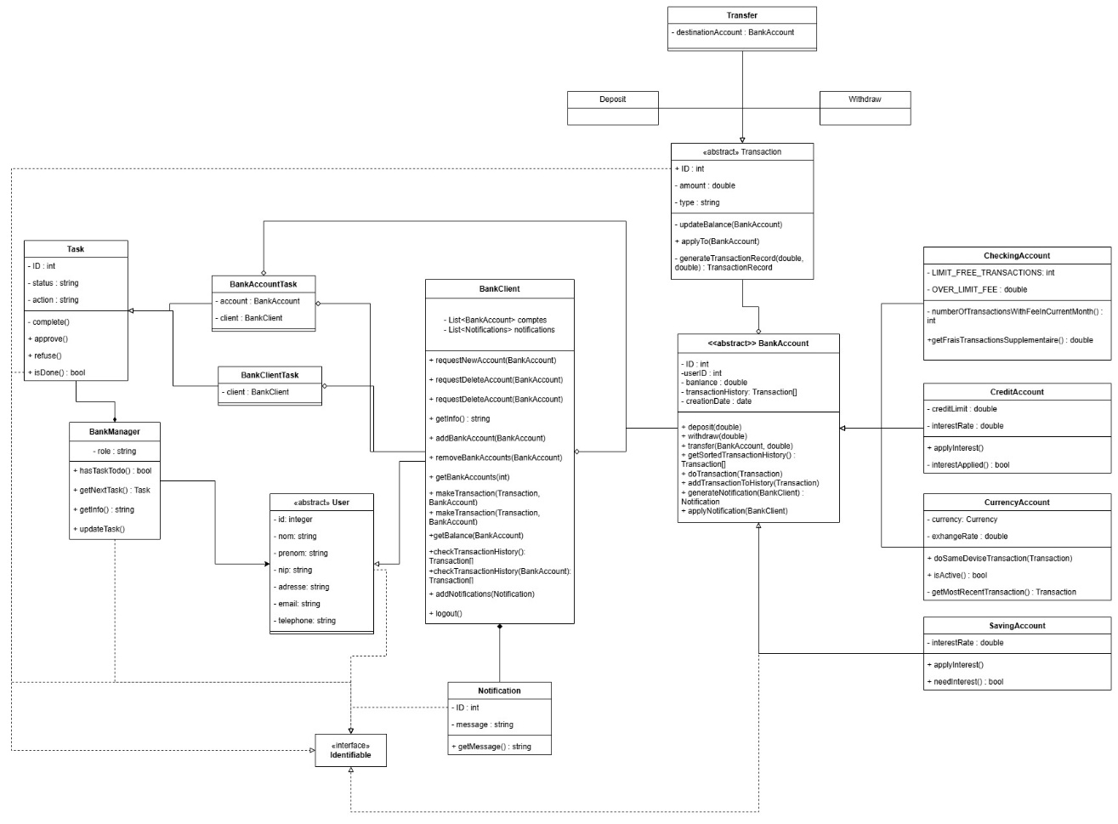

# Diagramme d’utilisation:

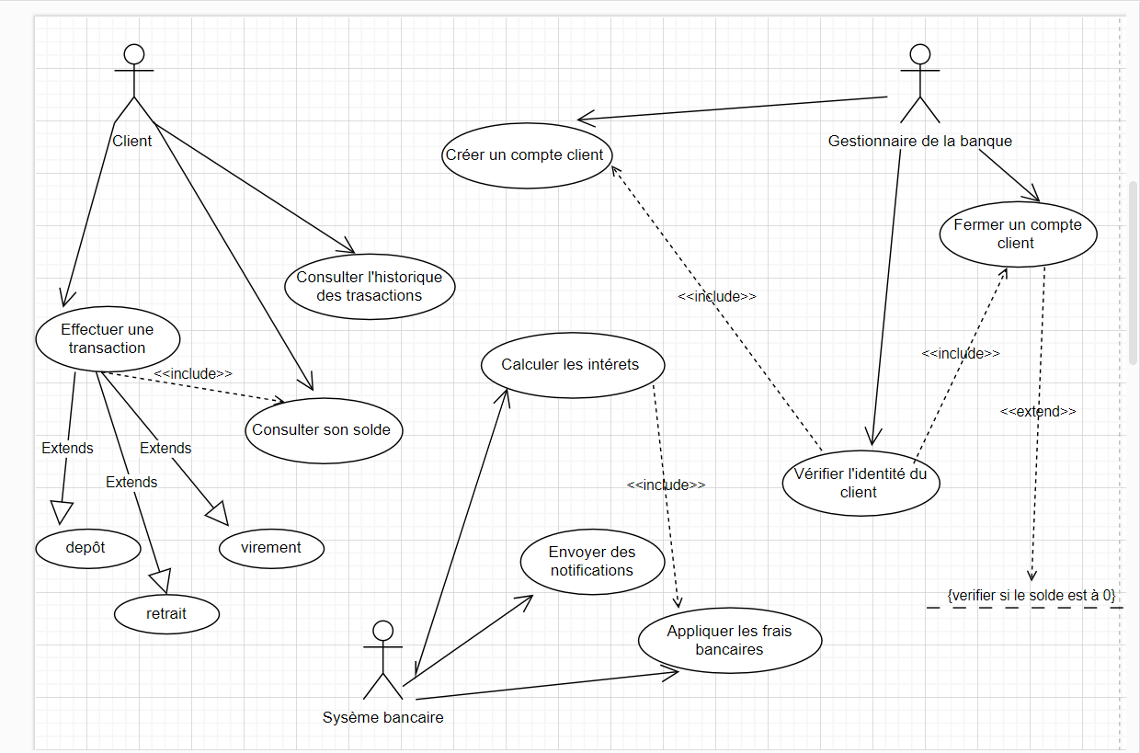

# Diagramme de séquence :

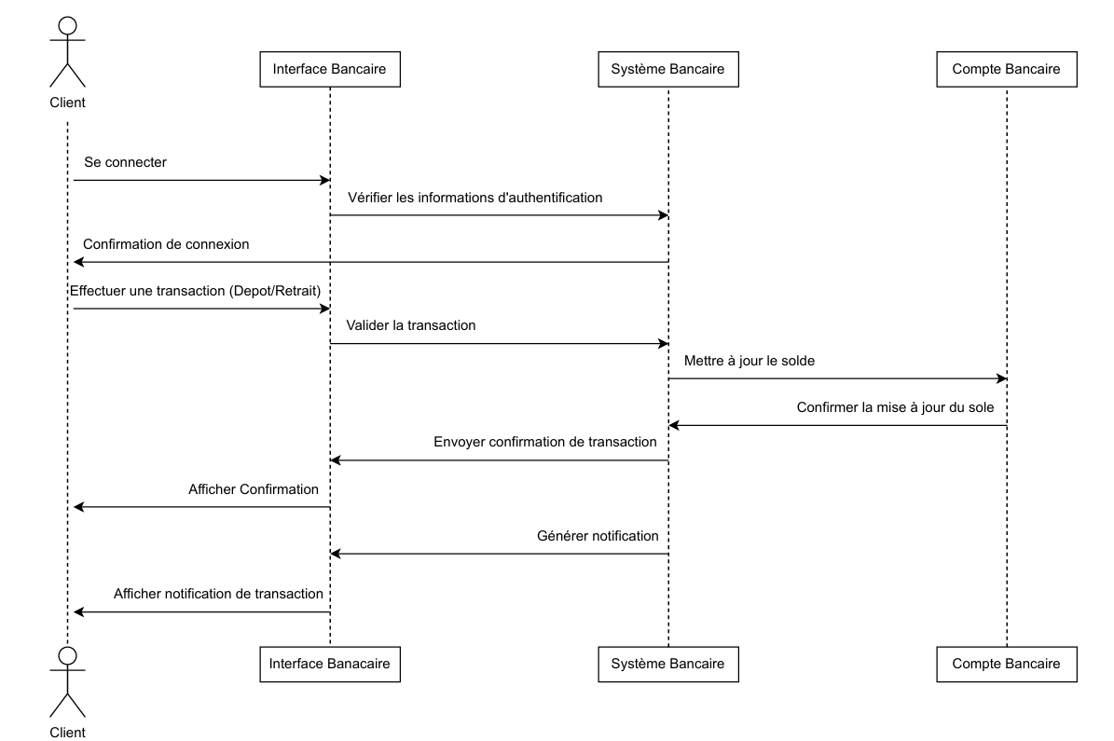

# Diagramme d’activité:

## Gestion de compte:

## Transaction:

## 

## Gestion de la banque:

## 